В аквапарке «ПИТЕРЛЭНД» прошла учебная эвакуация.

В крупнейшем аквапарке Приморского района г. Санкт-Петербурга сотрудники пожарной охраны Приморского района провели учения по тушению условного пожара с учебной эвакуацией и оценили правильность действий персонала в случае возникновения пожара.
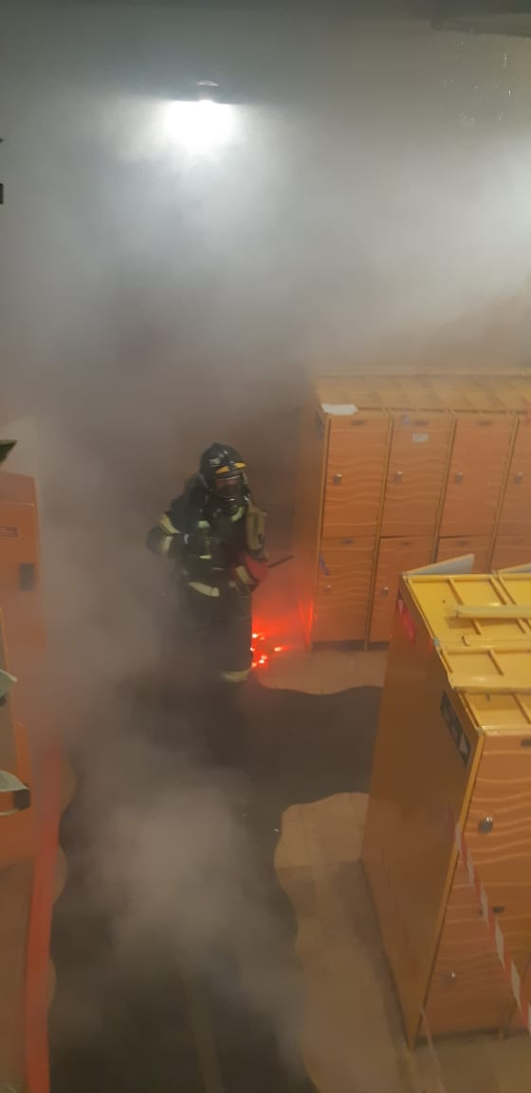
Всесезонный водный парк развлечений разместился на территории Приморского района по адресу: Приморский пр., 72. Его площадь составляет около 12 тысяч квадратных метров. На территории объекта расположены взрослые и детские водные аттракционы, бассейны, кафе и релакс-зоны, в которых одномоментно могут находиться до 1000 человек. Задача работников аквапарка - обеспечить безопасность каждого посетителя, а поэтому в случае возникновения чрезвычайной ситуации персонал должен четко знать свой порядок действий.
По легенде тренировки, возгорание произошло на первом этаже здания в оранжевой раздевалке. Сотрудники аквапарка, заметив пожар, привели в действие систему оповещения и управления эвакуацией людей при пожаре. Автоматически были открыты турникеты и электрические замки всех дверей объекта, сработала система дымоудаления. В считанные минуты все посетители и работники аквапарка покинули здание, а к месту условного пожара по повышенному номеру прибыл дежурный караул пожарной части и 6 единиц пожарной техники. Сотрудники пожарной охраны проверили все помещения и в одном из них обнаружили одного пострадавшего, которого с помощью спасательных устройств, обеспечивающих безопасность в непригодной для дыхания зоне, вывели из здания. После этого, убедившись, что в здании никого из людей не осталось, приступили к ликвидации открытого горения.
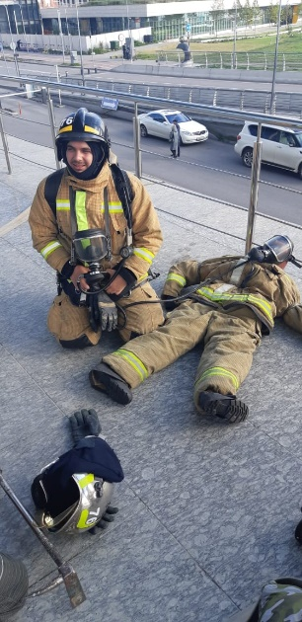
Правильность выполнения действий во время учебной эвакуации оценивали инспекторы отдела надзорной деятельности и профилактической работы Приморского района управления по Приморскому району Главного управления МЧС России по г. Санкт-Петербургу. Цель проводимой тренировки состояла в четкой и слаженной отработке действий при чрезвычайном происшествии на объекте с массовым пребыванием людей. По итогам учебной эвакуации действия руководства и сотрудников аквапарка инспекторы МЧС оценили на «хорошо». Но все же в завершение тренировки еще раз напомнили всем работникам объекта об основных правилах, которые необходимо строго соблюдать в случае возникновения пожара или другой чрезвычайной ситуации.

Управление по Приморскому району ГУ МЧС России по СПБ, СПб ГКУ «ПСО Приморского района», Приморское отделение СПБ ГО ВДПО.

